Выполнил: Жапова В.П., 191 группа.

**Отчет по практической работе № 5**

**«Интервьюирование заказчика (целевой аудитории) и анкетирование пользователей»**

**Цель практической работы:** проведение предпроектного обследования предметной области.

**Решение задач.**

**!1.**

1. Какой способ покупки книг вы предпочитаете: онлайн или в книжных магазинах?  
    - В книжных магазинах. Я предпочитаю сама выбирать нужную мне книгу, но иногда можно воспользоваться онлайн-магазином.
2. Достаточно ли в городе книжных магазинов и удобно ли их месторасположение?   
    - Да, магазинов, как мне кажется, достаточно и, лично для меня, они удобно расположены. Однако, есть магазины которые расположены не в совсем приятных местах, из-за чего обстановка магазина резко ухудшается.
3. Как вы считаете, чего не хватает в современных книжных магазинах?  
    - В крупных книжных магазинах большой ассортимент, и бывает не всегда легко выбрать книгу, если вы конечно не пришли за определенной книгой. Хотелось бы упростить задачу выбора.
4. Нравиться ли вам работа сотрудников книжного магазина?  
    - В целом - да, но иногда могут и нахамить.
5. Достаточен ли ассортимент и качество товаров в магазинах?  
    - Ассортимент достаточно широк, но вот качество товара не всегда бывает хорошим, посетители часто обращаются с книгами неаккуратно и товар становиться непригоден к продаже.
6. Нравиться ли вам обстановка и атмосфера книжных магазинов? Удовлетворяют ли они ваши требования?  
    - Да, в большинстве случаев. Иногда магазины бывают расположены в подвальных помещениях, рядом с канализацией, неприятный запах и влажность отрицательно влияют на обстановку. В магазинах также не всегда бывает чисто.
7. Хотели ли бы вы посещать мероприятия с конкурсами и участием известных людей в литературных кругах?  
    - Безусловно да. Мне бы хотелось иметь опыт общения с людьми литературы.
8. Был ли у вас опыт использования онлайн книжного магазина?  
    - Да, конечно.
9. Устроила ли вас доставка? Ее скорость и обслуживание в целом?  
    - Скорость доставки и обслуживание меня устроили, но я все время волновалась как бы мне не пришли некачественные книги или вовсе не те книги. Хотелось бы иметь гарантию успешности покупки.

**!2.**

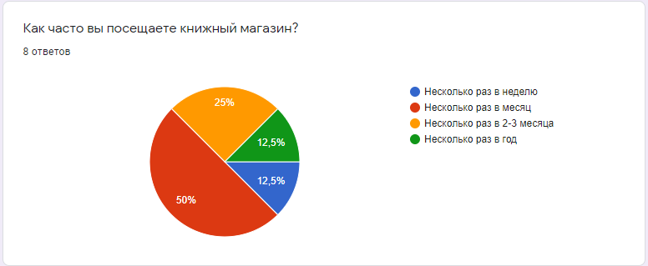

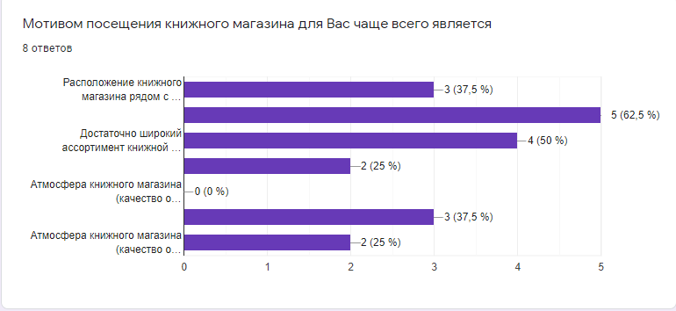

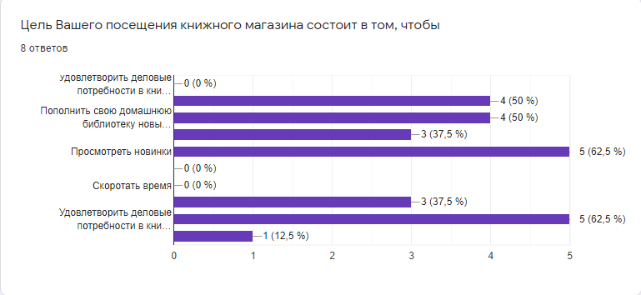

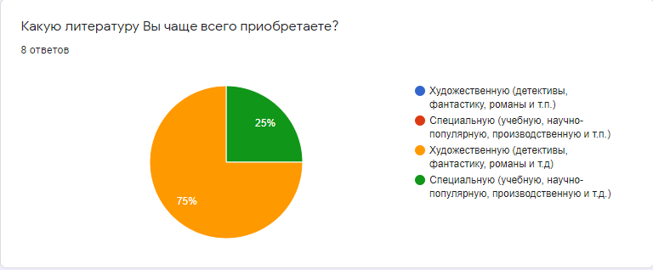

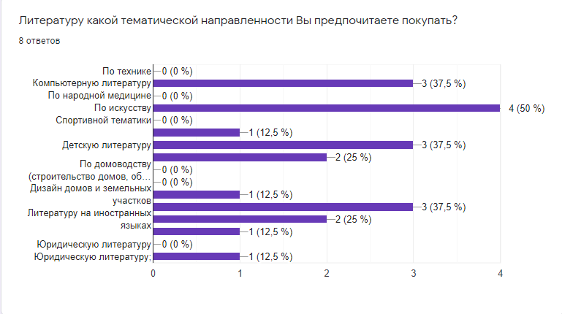

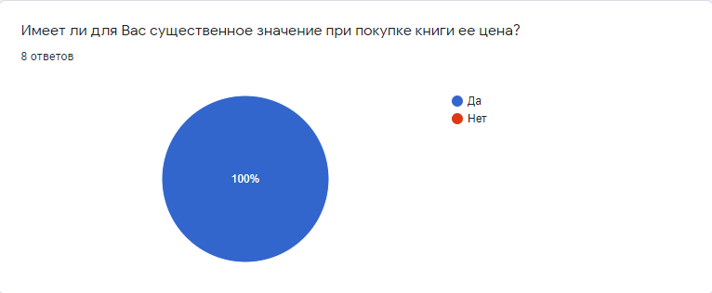

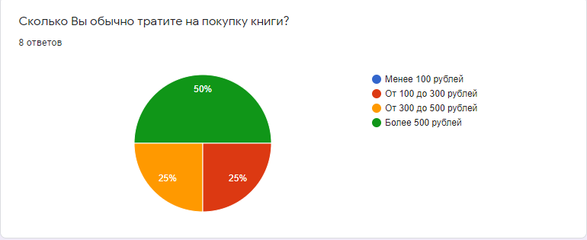

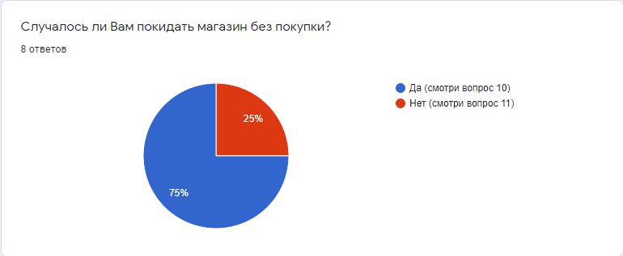

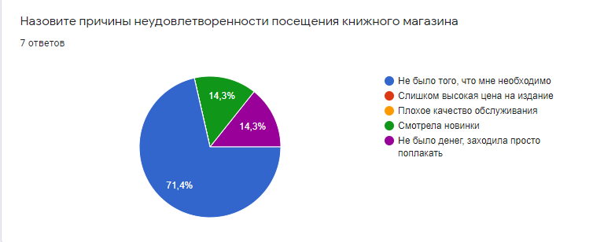

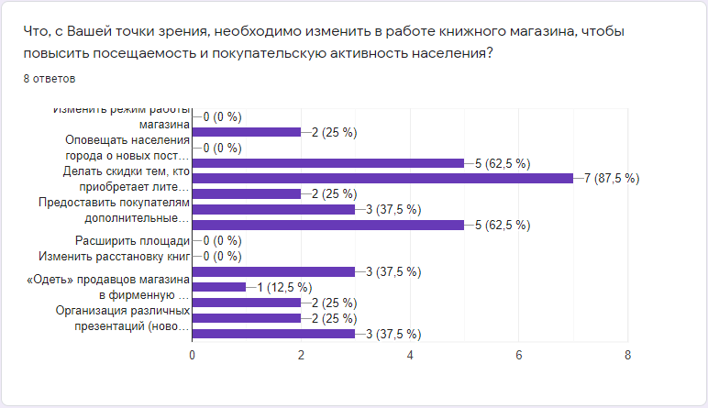

Опрос показал что всем важна цена товара, половина тратит больше 500 рублей за один визит в магазин. Покупатели не часто ходят в магазины, люди чаще заходят в магазины, которые им удобны по расположению. Чаще покупают художественную литературу, не всегда находят то что им нужно.

**Выводы**

Мы провели интервью и опрос, которые показали ошибки и недочеты нашего предприятия.

**Список используемых источников:**

1) Гугл формы